成都信息工程大学自考本科缴费流程

一、微信缴纳学费
第一步，打开微信，搜索微信小程序“校园安心付”，如图。
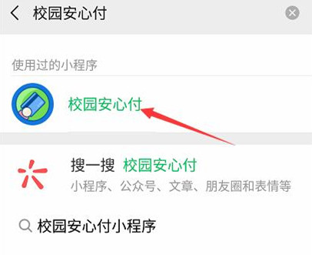
第二步，选择“成都”、“成都信息工程大学”，点击“缴费”图标。
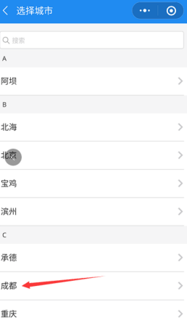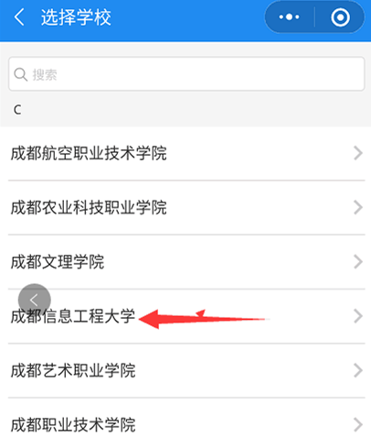
第三步，输入“姓名”，账号类型选择“学号”并填写自己的准考证号。

第四步，点击查询进入后，核对姓名和学号信息，确认无误后选择“待缴费项目”，点击“结算”，在下一页面点击“确认支付”，如图。
